1引言 1
1.1编写目的 1
1.2背景 1
1.3定义 2
1.4参考资料 2
2可行性研究的前提 2
2.1要求 2
2.2目标 3
2.3条件、假定和限制 4
2.4进行可行性研究的方法 5
2.5评价尺度 6
3对现有系统的分析 6
3.1处理流程和数据流程 6
3.2工作负荷 6
3.3费用开支 7
3.4人员 7
3.5设备 7
3.6局限性 8
4所建议的系统 8
4.1对所建议系统的说明 8
4.2处理流程和数据流程 8
4.3改进之处 16
4.4影响 16
4.4.1对设备的影响 16
4.4.2对软件的影响 16
4.4.3对用户单位机构的影响 17
4.4.4对系统运行过程的影响 17
4.4.5对开发的影响 17
4.4.6对地点和设施的影响 17
4.4.7对经费开支的影响 17
4.5局限性 18
4.6技术条件方面的可行性 18
5社会因素方面的可行性 18
5.1法律方面的可行性 18
5.2使用方面的可行性 19
6结论 19

GB8567——88
可行性研究报告

1引言

1.1编写目的
本报告由我开发小组结合课堂教学要求与校园实际需求编制，核心目的如下：
- 为我小组后续的开发工作划定清晰的技术路径、功能边界与实施计划，作为小组开展课堂项目开发的纲领性文档；
- 结合小组全员课堂所学的专业知识，验证轻量型校务问答机器人的技术可行性，让小组成员在实际开发中落地大模型轻量应用、前后端协作、数据库设计等课堂知识点，提升小组整体的实践开发能力；
- 设计适配我小组技术水平的校务问答机器人开发方案，聚焦本校学生日常高频的校务咨询场景，落地小范围试点可用的轻量系统，同时为校内师生提供简易的校务咨询服务；
- 为我小组开展课堂小组协作、阶段性进度汇报、项目最终验收与答辩提供明确的依据。
本报告预期读者包括：指导老师、小组全体成员，同时为校内试点使用的师生提供系统了解依据

1.2背景
所建议开发的软件系统的名称：校务问答机器人
本项目的任务提出者、开发者、用户及实现该软件的计算中心或计算机网络；
任务提出者：指导老师
开发者：本小组
用户：学校师生

1.3定义
LLM 大语言模型，我小组计划采用开源轻量版（如 ChatGLM-6B、Qwen-7B 轻量版），贴合小组技术能力，支持学院实验室服务器轻量部署
RAG 检索增强生成技术，我小组计划采用简易实现方案，避免复杂架构，贴合课堂教学内容
小组协作 我小组内部按需求分析、前后端开发、AI 模型应用、测试划分小组，各小组按课堂阶段性任务推进，每周向指导老师做课堂进度汇报
试点应用 仅在本学院、学校新生群体小范围使用，不追求高并发、全功能，以可用、稳定为核心目标，契合我小组的开发水平
公开校务知识库 学校信息中心、教务处、后勤处对外公开的办事指南、规章制度、高频问题解答，我小组将对其做结构化处理，作为系统核心知识来源，无涉密数据。

1.4参考资料

2可行性研究的前提
说明对所建议的开发项目进行可行性研究的前提，如要求、目标、假定、限制等。

2.1要求
学生用户端核心功能（贴合本科生高频场景）
- 六大核心场景问答：仅覆盖选课、奖助勤贷、宿舍管理、校园卡、图书馆、考试安排6 大本科生高频场景，不做全品类校务覆盖；支持文本提问，实现基础问题的精准解答
- 办事入口一键跳转：解答问题的同时，关联学校 / 学院公开的办事入口、下载链接（如助学金申请表下载、选课系统入口），实现 “问答 + 办事” 轻量闭环，该功能由我小组前后端开发组负责实现
- 支持点赞、吐槽、热搜排序、评价反馈、交流讨论、聊天记录等功能
- 知识库简易管理：支持手动录入 + Excel 批量导入校务知识，实现增删改查，剔除版本回溯、复杂审核等功能，适配我小组的数据库开发能力。
性能
- 响应性能：常规问题响应时间≤3 秒
- 准确率要求：六大核心场景标准化问题解答准确率≥90%，契合我小组计划开发的轻量 RAG 架构能力
输出要求：
输出内容 | 核心用途 | 生成 / 开发主体 | 对接对象
问答结果 | 解答学生校务咨询 | 我小组开发的系统 | 提问用户
高频问题 TOP10 | 展示学生核心咨询需求 | 我小组开发的系统 | 学院教务老师、我小组
人工咨询信息 | 反馈系统无法解答的问题 | 我小组开发的系统 | 学院教务老师
课堂开发文档 | 完成课程设计要求 | 我小组各小组分工编写 | 指导老师、考核小组
输入要求：
系统用户：仅支持文本输入提问，无复杂附件、语音输入
管理端：支持 Excel 批量导入、手动录入知识库
完成期限：16周

2.2目标
我小组明确本系统的开发目标兼顾课堂实训能力落地与校园校务咨询服务优化，围绕校方现有校务咨询体系的痛点及课程实训要求，设定核心目标如下：
人力与设备费用的减少：针对学校现有人工校务咨询体系，通过智能问答替代 80% 的标准化重复咨询，减少校方教务老师、辅导员的无效工作时间，降低人工服务的隐性时间成本；我小组开发全程复用学校 / 学院现有硬件、软件资源，实现零经费投入，无额外设备采购与费用支出。
处理速度的提高：实现校务咨询 7×24 小时即时响应，常规问题解答响应时间≤3 秒，彻底解决现有人工体系仅工作时间服务、响应等待久的问题，大幅提升校务咨询的处理效率。
控制精度的提高：基于学校官方公开的校务知识库搭建问答体系，实现 6 大核心咨询场景的解答口径 100% 统一，将问答准确率提升至 90% 以上，解决现有体系解答口径不一致、信息偏差的问题，提升校务咨询的服务精度。
管理信息服务的改进：整合学校分散在各部门官网、公众号的校务信息，搭建全校统一的轻量校务知识库，打造一站式的校务咨询入口，解决现有体系信息分散、师生找答案难的问题，实现校务管理信息服务的标准化、集中化。
自动决策系统的改进：现阶段暂不实现复杂自动决策功能，聚焦基础校务问答的自动化实现，为后续校园智能决策系统建设积累基础数据与开发经验，完成课堂 AI 技术落地的基础目标。
人员利用率的改进：一方面，解放学校教务老师、辅导员的工作精力，使其从重复的咨询解答中脱离，聚焦核心教学、管理工作，提升校方工作人员的岗位利用率；另一方面，通过小组分工协作开发，让每位成员充分参与需求分析、开发、测试等全流程，提升小组成员的课堂知识应用能力与项目协作能力，实现学生开发人员的能力利用率最大化。

2.3条件、假定和限制
我小组结合高校课堂实训的实际情况，明确本项目开发的条件、假定和限制如下：
所建议系统的运行寿命的最小值：系统开发完成后，试点运行寿命最小值为 3 个学期，可覆盖至少两届新生的校务咨询需求，满足校园试点服务的基本要求，同时适配我小组课程实训后的维护能力边界。
进行系统方案选择比较的时间：我小组在课堂内完成系统方案的选择与比较，总时长不超过 1 周，贴合课堂教学的进度安排，不占用额外的开发时间。
经费、投资方面的来源和限制：本项目为课堂课程设计 / 实训项目，无任何经费与投资来源，全程零经费开发；我小组所有开发工作均复用开源免费工具、学校 / 学院现有硬件资源，无任何资金支出的可能与需求。
法律和政策方面的限制：开发与运行需严格遵守《中华人民共和国数据安全法》《中华人民共和国个人信息保护法》及教育部《教育数据安全管理暂行办法》，系统数据全程本地化部署，不采集学生敏感信息，不使用非合规商用软件；开源模型与开发框架均选择无版权纠纷、允许非商用二次开发的版本，规避知识产权风险。
硬件、软件、运行环境和开发环境方面的条件和限制：硬件上，开发设备为小组成员个人电脑；软件上，使用 Python、Flask/Vue、MySQL等开源免费工具，无商业软件授权；运行与开发环境为 Windows/macOS（个人开发）、需适配国产化基础环境要求，无特殊开发环境支持。
可利用的信息和资源：可获取学校信息中心、教务处、后勤处等部门的公开校务知识库、办事指南；可获得指导老师的课堂技术指导与问题答疑；可使用学院实验室的服务器、计算机教室等硬件资源；可参考开源技术社区文档、指导老师课堂课件及兄弟院校轻量校务问答系统的开发案例。
系统投入使用的最晚时间：系统完成开发、测试并投入试点使用的最晚时间为课程实训的第 15 周，确保第 16 周能完成项目验收与课堂成果答辩，严格贴合 16 周的课堂教学周期

2.4进行可行性研究的方法
小组在指导老师的指导下，结合课堂实训的实际能力与项目需求，采用以下方法开展本项目的可行性研究，并对所建议系统进行综合评价：
调查研究法：收集校园校务咨询的痛点、高频场景与需求，形成完整的需求调研分析报告，为系统设计提供实际依据。
加权评分法：建立 “知识落地性、功能可用性、技术可行性、开发周期、数据安全性”5 个核心评价维度，为各维度设定合理权重，对 3 种潜在的系统开发方案进行加权评分，量化比较各方案的优劣，确定最优开发方案。
技术验证法：由我们小组 AI 模型应用组牵头，在学院实验室服务器上完成核心技术点的课堂实操验证，包括轻量大模型本地化部署、简易 RAG 架构实现、前后端基础接口联调等，验证技术方案的落地可行性，规避开发技术风险。
小组研讨评估法：我小组全体成员开展多轮课堂研讨，结合各小组的技术能力、分工情况，对系统的功能边界、开发难度、周期安排进行自我评估，确保可行性研究结论符合我小组的实际开发能力。

2.5评价尺度
核心评价尺度及优先级：知识落地性＞功能可用性（核心场景问答是否可用、稳定）＞开发周期（是否符合 16 周课堂进度）＞小组协作性（各小组是否高效协同完成开发）＞操作简易性（师生使用、老师运维是否无需专业培训）。
各项功能的优先次序：6 大核心场景的基础文本问答＞简易多轮对话＞热搜与互动社区>个人问答历史查询＞知识库增删改查管理功能

3对现有系统的分析
本章节所指现有系统为大多数学校人工校务咨询体系，无任何智能化问答系统，以 “辅导员 / 教务老师微信沟通 + 线下咨询窗口 + 各部门零散线上留言” 为核心服务模式。我小组分析该系统的目的，是进一步阐明开发轻量校务问答机器人的必要性，同时明确系统开发的核心切入点。

3.1处理流程和数据流程
现有人工校务咨询体系的核心处理流程为：学生产生校务咨询需求→通过校园官网、学生手册查找对应负责部门 / 老师→通过微信、电话联系老师或前往线下咨询窗口→老师忙时出现无响应、电话占线、窗口排队等情况→未得到解答则重复联系多名老师 / 多个部门→得到解答（或仍未解答）；跨部门的咨询问题需经 2-3 次转办，平均办结时长超 3 个工作日，流程繁琐且效率极低。

3.2工作负荷
经小组调研统计，现有人工校务咨询体系的工作负荷如下：
1．学院教务老师、辅导员日均接收学生校务咨询 30-50 条，其中 80% 为选课、校园卡充值、宿舍报修、奖助勤贷申请等标准化重复问题；
2．咨询工作存在明显的时段性高峰，开学季、选课期、奖助勤贷申报期、毕业季的日均咨询量超 80 条，老师的工作精力基本被重复咨询占据；
3．70% 的咨询需求集中在晚自习（18:00-22:00）、周末及节假日，与老师的工作时间完全错配，导致大量咨询消息堆积，成为老师的 “课外额外工作”

3.3费用开支
现有人工校务咨询体系无直接的硬件、场地、通讯等费用开支，核心开支为校方工作人员的人力时间成本：
学院教务老师、辅导员许多工作时间用于解答学生的重复校务咨询，严重占用核心教学、管理工作的时间；
学校为缓解咨询压力，临时增设线下咨询窗口，产生少量的办公设备维护、场地运维的隐性成本，无明确的金额统计；
跨部门咨询的转办、沟通产生额外的管理协调成本，无量化统计。

3.4人员
为支撑现有人工校务咨询体系的运行，无专职的咨询服务人员，所有工作均由学校 / 学院的行政、教学相关人员兼职完成，具体人员配置如下：
学院教务老师：若干名，负责专业教务相关的咨询解答，具备教务管理专业知识；
辅导员：若干名，负责学生日常校园生活、奖助勤贷等相关的咨询解答，具备学生管理专业知识；
各部门兼职对接人：若干名（教务处、后勤处、图书馆等），负责本部门业务相关的咨询解答，具备对应部门的专业知识；

3.5设备
现有人工校务咨询体系无专用的咨询服务设备，所有设备均为工作人员的日常办公设备，具体包括：
办公硬件：工作人员的个人电脑、打印机、办公电话，线下咨询窗口的简易桌椅、叫号机（闲置）；
线上工具：微信、企业微信、各部门公众号后台、学校官网留言模块、邮件系统；
以上设备 / 工具均仅用于人工沟通与信息传递，无任何智能化、自动化的信息处理能力

3.6局限性
服务响应不及时，时间错配严重：仅能在工作日提供服务，无法覆盖学生晚自习、周末的核心咨询需求；
咨询入口分散，信息查找成本高：校务咨询入口分散在电话、公众号、线下窗口，学生无法精准找到对口部门，常出现 “问错人、跑错路” 的情况；
解答口径不统一，服务精度低：同一校务问题，不同老师、不同部门的解答口径存在偏差，甚至与学校官方政策不符，易导致学生困惑，存在校务服务的合规风险；
重复解答严重，人员利用率极低：大多数的咨询为标准化重复问题，老师反复解答，耗费大量精力，无法聚焦核心教学、管理工作。

4所建议的系统

4.1对所建议系统的说明
所建议的校务问答机器人系统是高校智慧校园一体化服务平台的核心模块，基于 “大模型 + 原型开发 + 多轮原型反馈” 技术架构开发，面向全校师生（本科生、研究生、教职工）提供全品类、全天候、智能化的校务咨询服务。
系统核心目标是全面替代人工标准化咨询、优化复杂咨询处理流程，覆盖学校教务处、学工处、后勤处、财务处、图书馆等部门的全品类校务场景。

4.2处理流程和数据流程
4.2.1 处理流程
基于 WBS 结构，系统处理流程严格对应四大功能模块，每个子模块的流程逻辑贴合实际使用场景，具体如下：
- 用户端交互模块处理流程：
身份认证与个人中心流程
用户发起账号登录请求，支持校园统一身份认证账号登录或新账号注册（注册需完成手机号验证与校园身份绑定）；
登录成功后进入个人中心，可查看并编辑个人信息（姓名、所属院系、联系方式等基础信息，敏感信息不可修改）；
支持按时间范围、关键词查询历史聊天记录，可执行单条删除、批量清空操作，也可将重要对话添加至收藏。
问答交互界面流程
用户通过文本输入框、语音录入按钮或图片上传入口提交校务咨询问题；
系统实时展示处理状态（如 “正在解析问题”“检索相关知识”“生成答案中”），异常情况（如网络中断）给出明确提示；
智能回答生成后，以结构化形式展示（文本解答 + 相关链接 + 操作指引），同时提供 “相关问题推荐” 入口，方便用户进一步查询。
热搜与发现页面流程
页面加载时，系统自动拉取按 “提问频次 + 互动热度” 综合排序的热搜榜单，展示问题标题与提问人数；
结合用户历史对话标签与校园热点场景（如开学季、选课期），个性化推荐热门问题，支持按分类筛选（教务类、后勤类等）
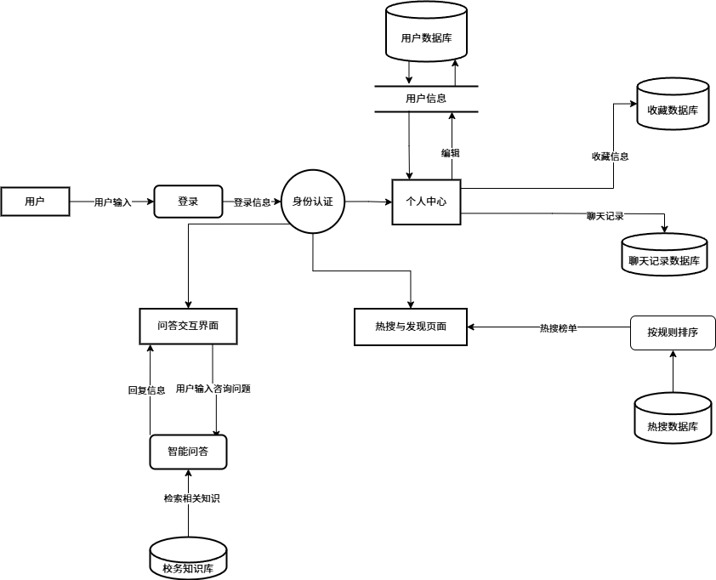
- 智能问答核心模块处理流程
校务知识库管理流程
管理员通过后台上传校务文档（支持 PDF、Word、Excel 等格式），可单文件上传或批量导入；
系统自动执行文档格式处理（非结构化文档转文本、图片类文档 OCR 识别、冗余信息剔除）；
处理后的文档内容经向量化算法转换为向量数据，存储至专用向量库，同时生成文档索引，关联文档基本信息（上传时间、所属部门、版本号）。
LLM 问答引擎流程
接收用户端提交的问题数据，通过自然语言处理算法解析问题意图，提取核心关键词与场景标签（如 “选课 - 本科生 - 秋季学期”）；
基于意图标签与关键词，检索向量库匹配相似度最高的 Top-N 条知识点，形成检索结果集；
将检索结果集与问题原文一同输入 LLM，按预设参数（温度、生成长度）生成初步智能回答；
系统通过合规性校验（敏感词过滤）、准确性校验（与知识库原文比对）、完整性校验（是否覆盖核心诉求）对回答质量进行审核，合格则推送至用户端，不合格则重新优化生成。
问答日志记录流程
问答交互完成后，自动存储问答数据至问答数据库，包括用户 ID、提问内容、处理状态、回答结果、交互时间戳；
同步记录 LLM 调用日志，包括调用接口、响应时间、参数配置、返回状态码、错误信息（如有），形成完整的调用链路记录。
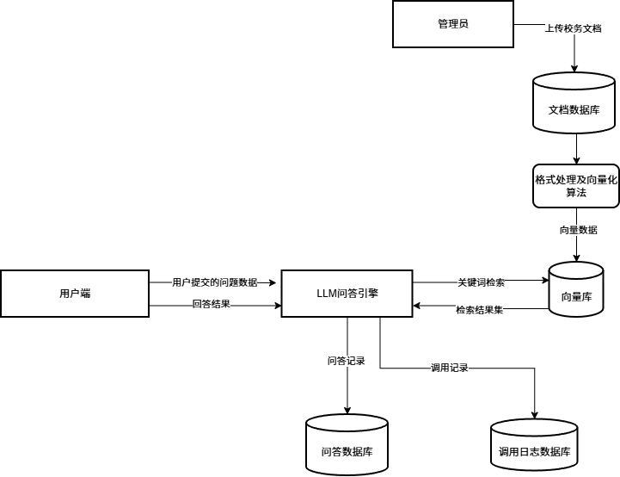
- 互动反馈与社区模块处理流程
回答反馈功能流程
用户查看回答后，可执行点赞 / 吐槽操作（二选一），或点击 “详细反馈” 提交带文本描述的反馈表单（支持上传截图佐证）；
系统实时统计反馈数据，按 “问题 ID、反馈类型、满意度评分” 分类存储，自动计算单问题满意度与整体反馈趋势；
每日生成反馈数据简报，推送至管理员后台，标记高吐槽率问题供优先优化。
热搜与讨论功能流程
系统定时（每小时）统计用户提问数据与互动数据（讨论量、评论量），按预设权重公式计算热搜排序值，更新热搜榜单；
用户点击热搜榜单或推荐的热门问题，进入讨论页面，可查看其他用户的评论与回复，支持发表新评论（需通过敏感词审核）；
评论区支持二级回复、点赞操作，用户可举报违规评论，系统接收举报后标记至管理员后台待审核。
聊天记录管理流程
用户在个人中心或发现页面发起历史对话查询请求，可按时间范围（近 7 天、近 30 天、自定义）、关键词筛选；
支持单条对话删除、批量选择删除或全部清空操作，删除后同步更新本地缓存与服务器数据，不可恢复；
对重要对话执行收藏操作后，系统将该对话标记为 “收藏状态”，存储至收藏数据库，支持按标签分类管理收藏内容。
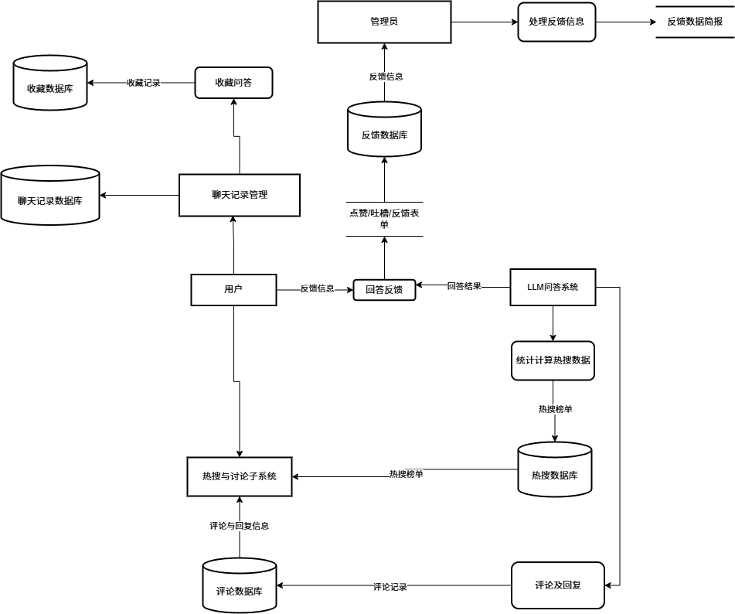
- 管理员后台模块处理流程
知识库管理流程
管理员查看待审核文档列表，对新导入的文档进行内容审核（合规性、准确性），审核通过则生效，驳回则反馈修改意见；
对已生效的文档执行增删改查操作，修改后生成新版本并保留历史版本，支持版本回溯；
定期手动触发向量库更新，或设置自动更新周期（如每日凌晨），确保检索结果与文档内容一致；
用户与权限管理流程
管理员查看用户账号列表，支持按用户 ID、所属院系、账号状态筛选，可执行账号禁用 / 启用、密码重置操作，新增特殊权限用户（如部门专属管理员）；
预设 “超级管理员、知识库管理员、运营管理员、查看员” 四类角色，按角色分配功能权限（如仅超级管理员可配置系统参数）；
实时查看用户操作日志，包括操作人、操作模块、操作内容、操作时间、IP 地址，支持按时间段导出日志文件。
数据与运营管理流程
查看反馈数据统计报表，包括满意度趋势图、反馈类型分布饼图、高反馈率问题 TOP10，支持按部门、时间段筛选；
对热搜榜单进行人工干预，支持置顶重要校务通知类问题、屏蔽违规问题、调整问题排序；
监控问答质量核心指标（准确率、响应时间、不合格回答占比），设置预警阈值，指标异常时触发后台提醒。
系统配置流程
配置 LLM 核心参数，包括温度（0-1 可调）、最大生成长度（默认 512 字，支持扩展）、重复惩罚系数；
设置系统运行阈值，包括并发访问限制、单用户单日提问次数限制、反馈处理时效阈值；
配置数据备份策略，包括自动备份周期、备份存储路径、备份文件保留时长，支持手动触发立即备份与数据恢复操作（需二次验证权限）。
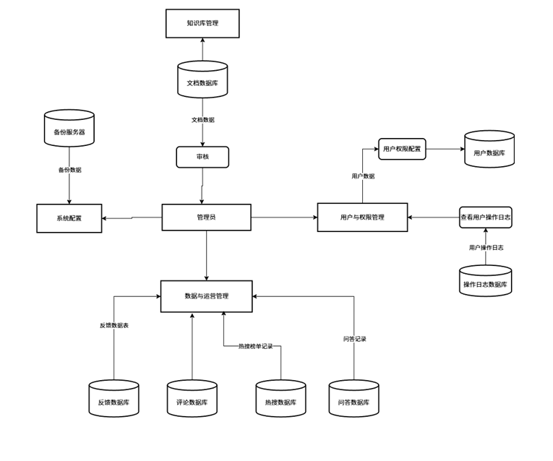
4.2.2 数据流程
系统数据流程围绕四大功能模块的业务逻辑，实现数据的采集、处理、存储、流转闭环，具体如下：
1. 用户端交互模块数据流程
数据采集：采集用户账号数据（登录凭证、身份信息）、个人配置数据（个性化设置）、提问数据（文本 / 语音 / 图片原文）、操作行为数据（页面访问记录、按钮点击记录）；
数据处理：对语音数据执行转文字处理，对图片数据执行压缩与格式标准化处理，对操作行为数据进行脱敏（隐藏敏感操作细节）；
数据存储：用户账号数据与个人配置数据存储至用户数据库，提问数据与聊天记录存储至聊天记录数据库，操作行为数据存储至行为日志数据库；
数据流转：用户提问数据从交互界面流转至智能问答核心模块，处理后的回答数据从核心模块回流至用户端；聊天记录数据在用户端与服务器端双向同步，确保多端访问一致性。

2. 智能问答核心模块数据流程
数据采集：采集管理员上传的校务文档数据（原文文件、文档元信息）、LLM 调用数据（参数配置、响应结果）、问答交互数据（意图标签、检索结果集）；
数据处理：文档数据经格式转换、向量化处理生成向量数据；问答交互数据经意图解析、关键词提取生成结构化标签；
数据存储：原始文档数据与版本信息存储至文档数据库，向量数据存储至向量库，LLM 调用数据存储至调用日志数据库，问答交互数据存储至问答数据库；
数据流转：文档数据从管理员后台流转至知识库管理子模块，经处理后存入向量库；用户提问数据从用户端流转至 LLM 问答引擎，经检索、生成、校验后，将回答数据流转回用户端，同时将日志数据流转至对应日志数据库。

3. 互动反馈与社区模块数据流程
数据采集：采集用户反馈数据（反馈类型、文本描述、截图）、评论互动数据（评论内容、回复关系、点赞数）、热搜统计数据（提问频次、互动量）；
数据处理：反馈数据按 “满意度、问题类型” 分类标注；评论数据经敏感词过滤与合规性审核；热搜数据按权重公式计算排序值；
数据存储：反馈数据存储至反馈数据库，评论互动数据存储至评论数据库，热搜统计数据存储至热搜数据库；
数据流转：用户反馈数据与评论数据从用户端流转至对应子模块，处理后同步至管理员后台；热搜统计数据从问答数据库与评论数据库采集，处理后流转至用户端展示。

4. 管理员后台模块数据流程
数据采集：采集管理员操作数据（配置参数、审核结果、权限分配记录）、系统运行数据（并发量、响应时间、错误码）、备份数据（数据库备份文件、文档版本备份）；
数据处理：操作数据按 “模块、操作类型” 结构化存储；系统运行数据按指标维度聚合统计；备份数据按时间戳与版本号分类归档；
数据存储：管理员操作数据存储至操作日志数据库，系统运行数据存储至监控数据库，备份数据存储至备份服务器；
数据流转：管理员配置数据从后台流转至对应功能模块（如 LLM 参数配置流转至智能问答核心模块）；系统监控数据从各模块采集后流转至后台监控面板；备份数据在服务器端内部按策略流转存储。

4.3改进之处
人力与设备费用的减少
处理速度的提高
管理信息服务的改进：整合部门的分散信息，构建全校统一的校务知识中台，实现 “一个入口问遍全校”；

4.4影响
说明在建立所建议系统时，预期将带来的影响，包括：

4.4.1对设备的影响
新增支撑系统高并发、大模型运行及数据存储的专用硬件资源，现有可复用设备需完成接口适配与配置优化，无需大规模硬件替换，核心聚焦硬件资源的扩容与兼容性调整，以满足全功能系统的运行需求。

4.4.2对软件的影响
现有核心业务系统、身份认证系统等需开放标准化接口并完成适配改造，以实现数据互通；需新增部署大模型、RAG 检索引擎、多模态处理、大数据分析等专用软件，构建完整的技术支撑体系，同时优化现有办公软件的工单流转相关功能。

4.4.3对用户单位机构的影响
需整合咨询服务职能，成立校级统一的校务服务中心，明确各部门兼职知识库管理员职责；调整人员配置，新增系统运维、知识库管理、人工坐席等专职岗位，缩减原有分散的兼职咨询人员；相关人员需通过专项培训，掌握系统操作、数据安全及业务规范等技能。

4.4.4对系统运行过程的影响
用户端形成多终端、多模态的便捷操作流程，适配不同群体使用习惯；运行中心建立运维监控、知识库更新、工单处理等标准化操作规程；明确运行中心与用户的服务对接及反馈机制；规范源数据处理、数据流转、存储备份、报告生成等全流程数据管理要求；制定分级故障处理与系统恢复预案，保障服务连续性。

4.4.5对开发的影响
学校需协调各部门提供业务数据、政策文件，开放系统接口，组织需求调研与验收工作；明确数据库所需的基础数据、业务数据及交互数据等资源；需配置高性能开发测试环境及专用工具，保障开发效率；建立数据脱敏、权限管控、安全审计等保密与安全机制，确保合规开发。

4.4.6对地点和设施的影响
需改造适配校务服务中心办公场地，满足人工坐席与运维监控的工作需求；对现有机房进行扩容优化，完善散热、供电等环境设施，以适配新增硬件设备的运行要求，保障系统稳定运行。

4.4.7对经费开支的影响
开发阶段需承担软件采购与定制开发、硬件配置、场地改造、调研培训及测试等一次性开支；运行维护阶段需持续投入硬件运维、软件升级与维护、人员薪酬、数据安全与审计等经常性开支，形成 “一次性投入 + 年度运维” 的经费结构。

4.5局限性
极特殊场景的解答能力有限：
对于涉及历史遗留问题、个性化特殊审批、跨部门复杂协调的极特殊场景（占比≤2%），系统仍需依赖人工处理，无法完全自动化；
原因：此类场景无标准化流程与数据支撑，大模型无法覆盖所有个性化情况，且校园业务存在一定的灵活性与人为决策空间。

4.6技术条件方面的可行性
核心技术（大模型微调、知识图谱构建、多模态交互、高并发架构）均为开源 / 商用成熟技术，无技术壁垒；
第三方服务商具备高校同类项目的开发经验，校内计算机学院可提供技术支撑，确保技术方案落地。

5社会因素方面的可行性
本章用来说明对社会因素方面的可行性分析的结果，包括：

5.1法律方面的可行性
知识产权合规：
系统代码自主开发，知识图谱基于学校公开政策构建，知识产权清晰。
数据安全合规：
数据全程本地化存储，符合《数据安全法》《个人信息保护法》《教育数据安全管理暂行办法》；
通过等保三级认证，建立数据脱敏、权限管控、安全审计等机制，无数据泄露风险。
业务合规：
解答内容严格依据学校官方政策，避免误导用户；
工单流转流程符合学校行政管理规范，确保权责清晰

5.2使用方面的可行性
适配校园管理体系：
系统工单流转流程与学校现有审批流程、部门职责完全匹配，无需大规模调整管理架构；
知识库维护机制贴合各部门的业务更新节奏，确保内容时效性。
适配用户使用能力：
操作界面贴合师生使用习惯，无需专业培训；
提供简化版、语音版界面，适配老年教职工、新生等不同群体；
人工坐席提供兜底服务，解决技术操作困难用户的问题。
推广落地可行性：
可通过校园官网、公众号、新生培训、部门通知等渠道推广，覆盖全校师生；
分阶段上线，逐步优化用户体验，降低推广阻力。

6结论
系统技术成熟、法律合规、使用便捷，可有效解决现有人工咨询体系的效率低、体验差、成本高问题，符合智慧校园建设核心目标需要对开发目标进行某些修改之后才能开始进行；

